12+
МБУК ВР «МЦБ» им. М. В. Наумова
Добровольский отдел

«Тайны родного слова»
викторина к международному дню распространения
грамотности (в рамках проекта «Чтение с увлечением»)

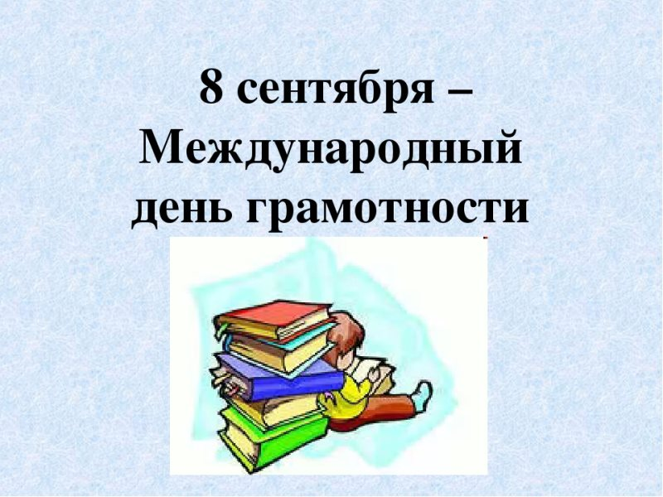

Подготовила:
ведущий библиотекарь
Добровольского отдела
Пенькова Е. Н.

п. Солнечный
2022г.
Ведущий: Личная свобода, взаимопонимание с окружающим миром, независимость, развитие собственного потенциала, решение конфликтов. Всё это дает грамотность. Она имеет даже собственный день в календаре. 8 сентября весь мир празднует День грамотности.
Немного об истории возникновения этого праздника.
В мире насчитывается более 700 миллионов неграмотных людей среди взрослых, а среди детей это число превышает 72 миллиона. Каждый пятый житель Земли старше 15-ти лет не умеет читать и писать. 100 миллионов детей, наших современников, не ходят в школу. Ведь только около 50-ти стран обеспечивают общий доступ к начальному образованию. Наиболее распространена проблема неграмотности в странах, в которых ведутся войны, гражданские беспорядки, и в странах «третьего мира». Это стало предпосылками к появлению Международного дня грамотности, призванного обратить внимание общественности к данной проблеме.
Мировая конференция министров образования, тема которой была «Ликвидация неграмотности», открылась и состоялась 8 сентября 1965 года в столице Ирана, крупнейшем городе Тегеране. По предложению этой конференции ЮНЕСКО в следующем, 1966 году, провозгласила Международным днем грамотности (International Literacy Day) – 8 сентября.
Организация Объединенных Наций признала 2003-2013гг «Десятилетием грамотности», а ЮНЕСКО была назначена координатором всех мероприятий.
Главными задачами Десятилетия были объявлены: значительное повышение показателей грамотности, обеспечение доступного и всеобщего начального образования и поощрение равенства женщин и мужчин в сфере образования.
День грамотности начинает приобретать собственные обычаи.
8 сентября в школах России, Украины, Казахстана проводятся олимпиады, открытые уроки, викторины, конкурсы по русскому языку, цель которых выделить старательных и прилежных учеников.
Декламируются лекции, посвященные проблеме неграмотности людей. Устраиваются конференции и собрания учителей, награждают выдающихся педагогов.
В библиотеках в этот день устраивают уроки грамотности, отбираются специальные книги, предназначенные для усовершенствования качества грамотности.
В России активисты распространяют листовки, в которых описываются элементарные правила русского языка. Библиотекари устраивают акции прямо на улицах, раздают книги и журналы людям на остановках и просто прохожим. Перед входом в библиотеку проводятся занимательные уроки грамматики.
И в нашей гимназии сложилась традиция проводить цикл мероприятий, посвященных Дню распространения грамотности.
Сегодня мы проведем викторину «Тайны родного слова!».
А сейчас мы переходим к первой части нашей викторины – представлению команд. Напоминаю, что представление команд также оценивается жюри. Максимум команда может получить 2 балла. Команды, прошу на сцену! (Представления команд)
Команды заняли свои места. И я попрошу подойти ко мне двух представителей от каждой команды – по одному. (Аналогично вызываются представители других параллелей). Задания зачитываются ведущим и выводятся на экран (презентация).
Блиц
С предложенными паронимами составьте словосочетания, в которых была бы четко видна разница в значениях этих паронимов. От вас требуется два словосочетания соответственно. За каждое правильное словосочетание вы получаете 0,5 б. Максимум за это задание вы можете получить 1 балл.
1 команда: одеть – надеть
Ответ: одеть ребенка – надеть шапку.
2 команда: компания - кампания
Ответ: компания друзей – избирательная кампания.
Выберите правильный вариант произношения. Вам будут представлены три слова. За каждый правильный ответ вы получаете 0,5 б. Максимум за это задание ваша балловая копилка может пополниться на 1,5 балла.
1 команда:
ЗвОнишь или звонИшь
катАлог или каталОг
жАлюзи или жалюзИ
Ответ: звонИшь, каталОг, жалюзИ.
2 команда:
квАртал или квартАл
красИвее или красивЕе
дОговор или договОр
Ответ: квартАл, красИвее, договОр.
Вам будет дано прилагательное. Ваша задача – составить с этим прилагательным два словосочетания: в одном словосочетании прилагательное должно выступать как притяжательное, в другом – как качественное. За каждое правильно составленное словосочетание вы получаете 0,5 балла. Максимум за задание вы можете получить 1 балл.
1 команда: волчий
Ответ: волчий хвост – волчий аппетит.
2 команда: медвежий
Ответ: медвежья берлога – медвежья услуга.
Ответьте на вопрос. За правильный ответ вы получаете 1 балл.
1 команда: Какой частью речи является слово «неужели»?
Ответ: частица.
2 команда: Какой частью речи является слово «кричащий»
Ответ: действительное причастие настоящего времени.
Продолжите пословицу. Вам будет предложено по три пословицы. За каждый правильный ответ вы получаете 0,5 балла. Максимум вы можете принести своей команде 1,5 балла.
1 команда:
Труд человека кормит,
Глаза страшатся,
Хочешь много знать –
Ответ:
Труд человека кормит, а лень портит.
глаза страшатся, а руки делают.
хочешь много знать - надо мало спать.
2 команда:
Не спеши языком –
Сам пропадай,
С кем поведешься,
Ответ:
не спеши языком - торопись делом.
сам пропадай, а товарища выручай.
с кем поведешься, от того и наберешься.
Назовите современные русские эквиваленты старославянизмов. Вам будет дано по три старославянизма. За каждый правильный ответ вы получаете 0,5 балла. Максимум за задание вы можете получить 1, 5 балла.
1 команда:
Чело
Ланиты
Десница
Ответ: Лоб, щеки, правая рука.
2 команда:
Перст
Живот
Зеница
Ответ: Палец, жизнь, зрачок (глаз).
Расшифруйте аббревиатуры. Вам будет предложено по две аббревиатуры, по 0,5 балла за каждую. Максимум вы можете получить 1 балл за задание.
1 команда: НИИ, ДНК
Ответ: Научно-исследовательский институт, Дезоксирибонуклеи́новая кислота́.
2 команда: ГАИ, ЗАГС
Ответ: Государственная автомобильная инспекция, Запись актов гражданского состояния.
Конкурс капитанов.
Ответьте на вопросы. Вы можете использовать бумагу и ручку. На раздумье вам дается 30 секунд. За правильный ответ вы получаете 1 балл.
1 команда: Какое слово имеет корень такой же, как и в слове СКАЗКА, суффикс такой же, как и в слове ИЗВОЗЧИК, приставку такую же, как и в слове РАСХОД?
Ответ: рассказчик.
2 команда: Корень этого слова находится в слове ПРЕПОДНОСИТЬ, приставка – в слове ВЫПИСАТЬ, суффикс и окончание – в слове ТЕРПЕЛИВЫЙ. Что это за слово?
Ответ: выносливый.
Замените предложенные фразы известными фразеологизмами. Три фразеологизма по 0,5 балла в сумме принесут вам 1,5 балла. Игроки вашей команды могут давать вам подсказки.
1 команда:
Обычно он много болтает;
Он все умеет делать;
Он главный мой помощник;
Ответ: язык без костей, мастер на все руки (золотые руки), правая рука.
2 команда:
Братья очень похожи друг на друга;
Ему угрожает неприятность с двух сторон;
На него положиться нельзя – он часто меняет свое мнение;
Ответ: как две капли воды, меж двух огней, у него семь пятниц на неделе.
Разгадайте шараду. За правильный ответ вы получаете 1 балл.
1 команда:
С буквой К бери меня на покос.
А без буквы К ужалю в нос.
Ответ: коса – оса.
2 команда:
Из писка птиц мой первый слог возьмете,
Второй – с бараньей головы.
Откройте печь и там найдете
То, что не раз едали вы.
Ответ: пи-рог.
Задание-соревнование. Баллы получает та команда, которая первая даст верный ответ. Максимум можно получить 1 балл.
Догадайтесь, каким словом заканчивается придуманная журналистом и литератором И. Фоняковым фраза ТАРТУ ДОРОГ КАК ГОРОД...
Как называется такая языковая игра?
Ответ: Тарту дорог как город УТРАТ. Палиндром.
Конкурс «Мы – одна команда».
На карточках написано по два предложения. Задание:
В первом предложении заменить все слова (кроме служебных) синонимами.
Во втором предложении заменить все слова (кроме служебных) антонимами.
За каждое правильно составленное предложение вы получаете 0,5 балла. В сумме – 1 балл. На выполнение задания у вас есть 3 минуты.
1 команда:
1. Доктор прописал пациенту инъекцию.
2. Наступает летнее утро.
Ответ: 1. Врач назначил больному уколы. 2. Заканчивается зимний вечер.
2 команда:
1. Караульный спрятался под кровлей здания.
2. Юноша бодро шагает по широкой дороге.
Ответ: 1. Сторож укрылся под крышей дома. 2. Старик медленно бредёт по узенькой тропинке.
«Загадочный круг».
В каждом круге написано шесть букв. Ваша задача – найти как можно больше различных имен существительных, которые можно прочесть по ходу часовой стрелки и наоборот, но обязательно подряд.
За каждое слово вы получаете 0,1 балл. Если вы называете все слова, то получаете 1,3 балл. На выполнение вам дается 4 минуты.
1 команда:
Ответ: Сок, кол, село, сокол, лесок, лес, колесо, око, осел (всего – 9 слов).
2 команда:
Ответ: Сок, око, коса, оса, осадок, ад, док, код, ода, сад, ас, садок (всего – 12 слов).
Подберите антонимы к прилагательным в парах словосочетаний. Будьте внимательны! Каждой команде даны три пары словосочетаний. За каждый правильно подобранный антоним вы получаете 0,3 балла. Максимум можно получить 1,8 балла. На выполнение задания дается 4 минуты.
1 команда:
мягкий климат – мягкий хлеб;
Живые цветы – живой человек;
Жидкие тела – жидкий чай – жидкие волосы.
Ответ: суровый климат – черствый хлеб; искусственные цветы – мертвый человек; твердые тела – крепкий чай – густые волосы.
2 команда:
Мелкие деньги – мелкий ручей
Старая женщина – старая история
Кислое яблоко – кислая капуста – кислое настроение.
Ответ: большие деньги – глубокий ручей; молодая женщина – новая история; сладкое яблоко – свежая капуста – радостное настроение.
Сколько фразеологизмов в тексте? На карточках написан текст. Задача команд – найти как можно больше фразеологизмов. За каждый правильный фразеологизм вы получаете 0,1 балла (максимум 1,3) У вас есть 3 минуты.
С ног до головы.
Когда-то я был с ним на короткой ноге. Но однажды он (с левой ноги встал, что ли?) полез ко мне драться. Я со всех ног домой! Еле ноги унёс!.. Зато теперь я к нему ни ногой. Ноги моей больше у него не будет! – Да. Ведёт он себя из рук вон плохо. Надо бы взять его в руки. И дать ему по рукам. Чтобы знал: рукам воли не давай! И тогда - руку даю на отсечение - он сразу перестанет распускать руки!
Ответ: С ног до головы, на короткой ноге, с левой ноги встал, со всех ног, еле ноги унёс, ни ногой, ноги не будет, из рук вон, взять в руки, дать по рукам, рукам воли не давай, руку даю на отсечение, распускать руки. (13 фразеологизмов)
Творческое задание.
Напишите четверостишие про язык, грамотность и т.п.
1 команда: ямбом.
2 команда: хореем.
Максимум за задание вы можете получить 5 баллов.
На выполнение задания вам дается 7 минут.
А пока команды готовятся, давайте поиграем.
Игра со зрителями.
«Какая буква заблудилась?»
Неизвестно, как случилось?
Только буква заблудилась,
Заскочила в чей – то дом
И хозяйничает в нём?
Но едва туда вошла буква – озорница,
Очень странные дела
Начались твориться.
Закричал охотник: «Ой!
Двери гонятся за мной!»
- Какая буква заблудилась?
На виду у детворы,
Крысу красят маляры.
Посмотрите-ка, ребятки,
Раки выросли на грядке!
Куклу выронив из рук,
Маша мчится к маме:
Там ползёт зелёный лук
С длинными усами.
Говорят, один рыбак
В речке выловил башмак,
Но зато ему потом
На крючок попался дом.
Тает снег. Течёт ручей.
На ветвях полно врачей.
Мы собирали васильки -
На головах у нас щенки.
Старый дедушка Пахом
На козе скакал верхом.
Сели в ложку и – айда!
По реке туда – сюда!

Источники:
1. https://www.uchmet.ru/library/material/160876/130267/
2. https://nsportal.ru/shkola/vneklassnaya-rabota/library/2018/03/03/stsenariy-k-prazdnovaniyu-godovshchiny-stalingradskoy
3. https://urok.1sept.ru/articles/655136
4. https://yandex.ru/video/preview/?text=клип%20песни%20сталинград%20а%20вилена%20скачать%20бесплатно&path=yandex_search&parent-reqid=1657270440004284-4181679740141872898-sas3-0995-c92-sas-l7-balancer-8080-BAL-4045&from_type=vast&filmId=8685002526866295333

